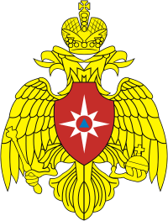

Главное управление МЧС России по Тамбовской области
Управление надзорной деятельности и профилактической работы
(392000, г. Тамбов, ул. Железнодорожная, д. 14)

Территориальное отделение
надзорной деятельности и профилактической работы
по Ржаксинскому району
(393520, Тамбовская область, р.п. Ржакса, ул. Больничная, д. 1)

Номер телефона для справок (консультаций) 8(953)129-77-14

Адрес электронной почты post@68.mchs.gov.ru
gpn_tmb_55@68.mchs.gov.ru

Телефон доверия Главного управления 8(4752)72-99-50

